ＡＥＤ救急協力事業認定制度の概要について

滝川地区広域消防事務組合では、平成３０年５月１日より、救急事故発生現場付近に設置されているＡＥＤを活用することで、心肺停止に陥った人を救命する取り組みです。

１ 目的
滝川地区広域消防事務組合管内において自動体外式除細動器（以下「ＡＥＤ」という。）を設置し、かつ適切な応急手当ができる者がいる施設（以下「施設」という。）をＡＥＤ救急協力事業所として認定し、地域で大切な命を守り救命率の向上を図ることを目的としています。

２ 協力事業所認定要件
施設が消防法令に違反がなく、下記の全てに適合する施設をＡＥＤ救急協力事業所として認定します。
⑴ 普通救命講習、又は上級救命講習修了後３年以内の者が、営業時間又は公開時間（以下「営業時間等」という。）に１名以上勤務していること。
⑵ 営業時間等に付近で発生した救急事案に対し、救急隊到着までの間、整備されたＡＥＤの提供、通報、応急手当及び安全確保ができること。
⑶ 施設の所在地、名称及び営業時間等の公表を承諾できること。

３ 協力事業所の公表について
認定を受けた施設（以下「認定施設」という。）の名称、所在地及び営業時間を、次に掲げる方法により公表させていただきます。
⑴ 滝川地区広域消防事務組合のホームページ、その他関係機関の広報誌
⑵ 救命講習等での公表
⑶ ＡＥＤ普及啓発に関する公表
⑷ その他消防長が必要と認める方法

４ 協力要領
付近で発生した救急事故の１１９番受信時に、通信指令室から通報者に貴施設の使用可能なＡＥＤを取りに行くように指導しますので、通報者が取りに来た際、貴施設のＡＥＤ貸出、可能であれば応急手当の協力を行っていただきます。（別添協力イメージを参照ください。）

５ 協力範囲
救急事故発生現場から概ね半径１００ｍを目安としています。

６ 補償等
認定事業者様のご協力により、成り立つ事業と考えておりますので、現時点で使用後に掛かる経費（ＡＥＤパッドの補充等）は、貴施設のご負担をお願いしております。

ＡＥＤ救急協力事業認定制度の使用時の流れについて

救急事故発生

１１９番
通報

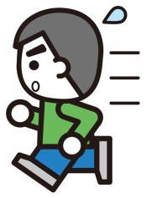

救急現場での早期AEDの使用 「AED救急協力事業所」
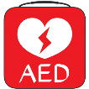
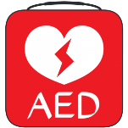
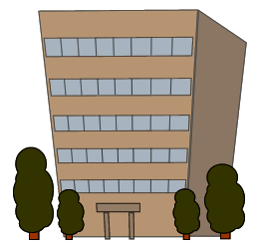
救急搬送
駆込み（貸し出し）
又は
持参

